涟源一中2018届高三第二次月考试卷
化 学
时量：90分钟 分值：100分
命题：张雪 审题：孙卫军
可能用到的相对原子质量 H:1 C:12 O:16 Na:23 Al:27
一、选择题（每小题3分，共48分）
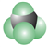
1．下列化学用语表示正确的是
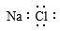
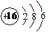
A．二氧化碳的结构式O—C—O B．CH₄的比例模型
C．S^{2－}的结构示意图 D．氯化钠的电子式
2．下列有机物的系统命名正确的是 ( )
A．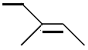：3甲基2戊烯 B．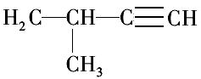：2甲基3丁炔
C．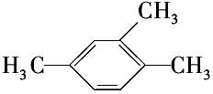：1,3,4三甲苯 D．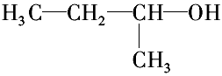：2－甲基1丙醇
3．下列实验装置和操作能达到实验目的的是
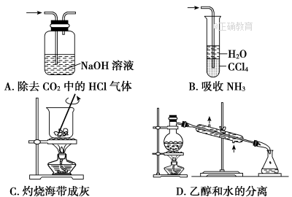
4．设N_{A}为阿伏伽德罗常数的值，下列说法正确的是 ( )
A．标准状况下，44.8LNO与22.4O₂反应后的分子数是2N_{A}
B．常温下，7.8g苯中所含碳碳双键数目为0.3N_{A}
C．25℃时，1.0L pH=13的Ba(OH) ₂溶液中含有的OH－数目为0.2N_{A}
D．27g铝中加入足量的1mol·L^{－1}NaOH溶液，转移电子数是3N_{A}
5．在同温同压下，某有机物和过量Na反应得到V₁ L氢气，另一份等量的该有机物和足量的NaHCO₃反应得到V₂ L二氧化碳，若V₁＝V₂≠0，则该有机物可能是 ( )
A．CH₃CH(OH)COOH B．HOOC—COOH
C．HOCH₂CH₂OH D．CH₃COOH
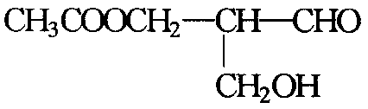
6．凡有一个手性碳原子的物质一定具有光学活性，物质 有光学活性，其发生下列反应后生成的产物仍有光学活性的是 ( )
A．与NaOH水溶液共热 B．与新制的银氨溶液作用
C．与乙酸发生酯化反应 D．在催化剂存在下与H₂作用
7．常温下，下列各组离子在指定溶液中一定能大量共存的是 ( )
A．pH＝1的溶液：Na＋、K＋、MnO₄－、SO₄^{2－}
B．0.1mol·L^{－1}FeCl₃溶液：K＋、NH₄⁺、I－、SCN－
C．使酚酞变红色的溶液：Na＋、Al^{3＋}、CO₃^{2－}、Cl－
D．由水电离的c(H＋)=1×10^{－13} mol·L^{－1}的溶液：K＋、Na＋、AlO₂－、CO₃^{2－}
8．高铁酸钾K₂FeO₄是一种高效、氧化性比Cl₂更强的水处理剂，工业上常用下列反应先制高铁酸钠：2FeSO₄+6Na₂O₂=2Na₂FeO₄+2Na₂O+2Na₂SO₄+O₂↑，然后在低温下，在Na₂FeO₄溶液中加KOH固体至饱和就可析出K₂FeO₄，下列有关说法不正确的是 ( )
A．Na₂O₂在反应中作氧化剂，又作还原剂
B．高铁酸钾在该温度下的溶解度比高铁酸钠的溶解度小
C．制取高铁酸钠时，每生成1molNa₂FeO₄反应中共有4mol电子转移
D．K₂FeO₄能消毒杀菌，其还原产物水解生成的Fe(OH)₃胶体能吸附水中的悬浮物
9．右图是金属镁和卤素单质(X₂)反应的能量变化示意图。下列说法正确的是 ( )
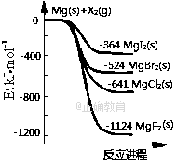
A．卤素单质(X₂)与水反应均可生成两种酸
B．热稳定性：MgI₂＞MgBr₂＞MgCl₂＞MgF₂
C．用电子式表示MgF₂的形成过程为：
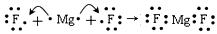
D．由图可知此温度下MgI₂(s)与Cl₂(g)反应的热化学方程式为：
MgI₂(s)＋Cl₂(g)=MgCl₂(s)＋I₂(g)，ΔH＝－277kJ·mol^{－1}
10．下列说法正确的是 ( )
A．常温下同浓度的强酸、强碱等体积混合后由水电离出的c(H⁺) =10^{－7}mol·L^{-l}
B．常温下pH =2的盐酸和pH =12的氨水等体积混合后c(C1－)+c(H⁺)=c(NH₄⁺)+c(OH－)
C．常温下0.1 mol．L^{－1}的Na₂A溶液的pH=10，则该溶液中由水电离的c(OH－)= 10 ^{－10} mol．L^{－l}
D．常温下向10 mL0.1 mol．L^{－1}的CH₃COOH溶液中滴加相同浓度的氨水，在滴加过程中，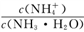将减小
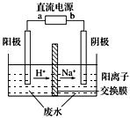
11．最近有研究人员发现了一种处理高浓度乙醛废水的新方法－－隔膜电解法，电解后乙醛转化为乙醇和乙酸。实验室以一定浓度的乙醛－Na₂SO₄溶液为电解质溶液，模拟乙醛废水的处理过程，其装置如图所示，下列说法不正确的是 ( )
A．阳极产物为乙酸，发生氧化反应
B．电解过程中，阳极区附近pH增大
C．阴极反应为CH₃CHO+2H⁺+2e－=CH₃CH₂OH
D．若以CH₄－空气燃料电池为直流电源，则燃料电池的a极应通入空气
12．夏日的夜晚，常看见儿童手持发光的“魔棒”在广场上嬉戏。“魔棒”发光原理是利用过氧化氢氧化草酸二酯产生能量，该能量被传递给荧光物质后便发出荧光，草酸二酯(CPPO)结构简式如图：
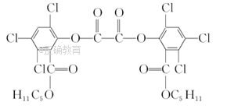
下列说法正确的是 ( )
A．草酸二酯的分子式为C₂₆H₂₂O₈Cl₆
B．草酸二酯水解可以得到两种有机物
C．1 mol草酸二酯与氢气完全反应，需要氢气10 mol
D．1 mol草酸二酯与氢氧化钠稀溶液反应时(苯环上卤素不水解)，最多消耗6 mol NaOH
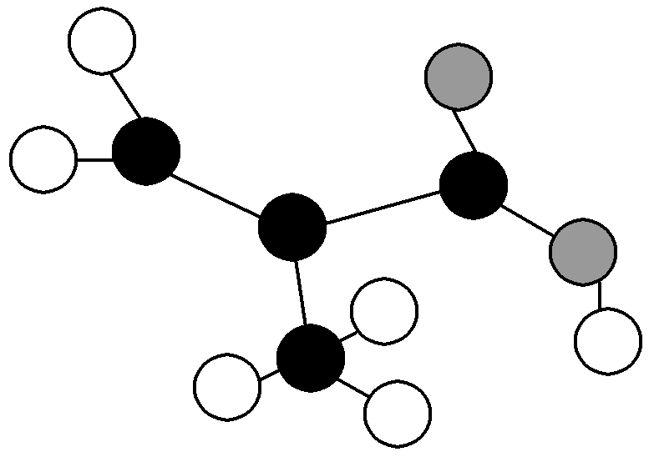
13．某工厂生产的某产品只含C、H、O三种元素，其分子模型如下图所示(图中球与球之间的连线代表化学键，如单键、双键等)。下列对该产品的描述不正确的是 ( )
A．能发生氧化反应
B．官能团为碳碳双键、羧基
C．分子中所有原子可能在同一平面
D．与CH₂＝CHCOOCH₃互为同分异构体
14．下列关于分子式为C₄H₈O₂有机物的同分异构体的说法中，不正确的是 ( )
A．属于酯类的有4种 B．既含有羟基又含有醛基的有6种
C．属于羧酸类的有2种 D．存在分子中含有六元环的同分异构体
15．下列有机物相应说法正确的是 ( )
A．乙烷中混有乙烯，提纯方法：催化剂条件下与氢气混合反应
B．乙醇中混有乙酸，验证乙酸存在的方法：加金属钠，看是否有气泡
C．乙酸乙酯中混有乙酸，提纯方法：用过量饱和碳酸钠溶液洗涤后分液
D．蔗糖水解产物的验证：在冷却后的水解液中直接加入银氨溶液，水浴加热，看是否有银镜产生
16．关于下列三种常见高分子材料的说法正确的是 ( )
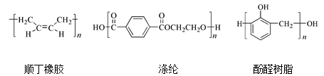
A．顺丁橡胶、涤纶和酚醛树脂都属于天然高分子材料
B．顺丁橡胶的单体与反-2-丁烯互为同分异构体
C．涤纶是对苯二甲酸和乙二醇通过缩聚反应得到的
D．酚醛树脂的单体是苯酚和甲醇
二、非选择题（四题，共52分）
17． (12分) 研究和深度开发CO、CO₂的应用对构建生态文明社会具有重要的意义。
（1）CO可用于炼铁，已知：①Fe₂O₃(s)＋3C(s) = 2Fe(s)＋3CO(g) ΔH₁＝＋489.0 kJ·mol^{－1}，
②C(s)＋CO₂(g) = 2CO(g) ΔH₂＝＋172.2kJ·mol^{－1}。
则CO还原Fe₂O₃（s）的热化学方程式为 。
（2）CO₂和H₂充入一定体积的密闭容器中，在两种温度下发生反应：
CO₂(g)＋3H₂(g) CH₃OH(g)＋H₂O(g)。
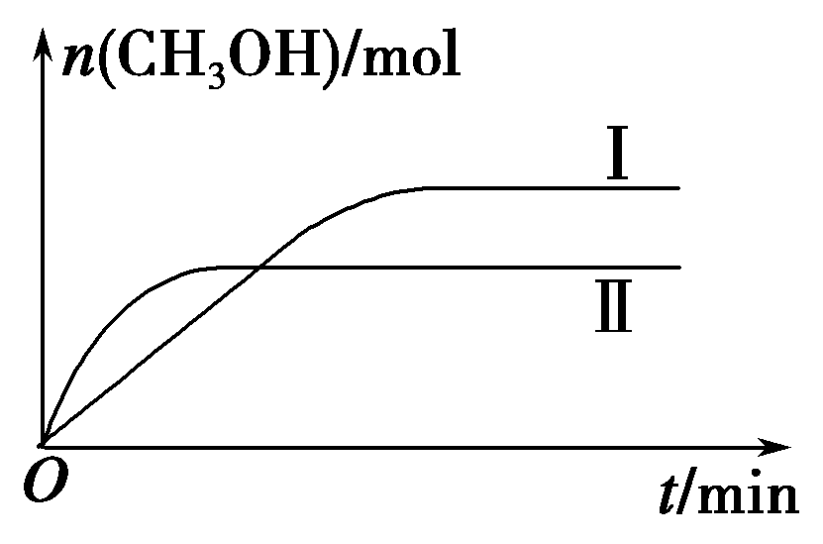
测得CH₃OH的物质的量随时间的变化如右图所示。
①曲线Ⅱ、Ⅰ对应的平衡常数大小关系为K_{Ⅱ} K_{I}。（填“>”、“＝”或“<”）
②一定温度下，在容积相同且固定的两个密闭容器中，按如下方式加入反应物，一段时间后达到平衡。
容器 | 甲 | 乙
反应物投入量 | 1 mol CO₂、3 mol H₂ | a mol CO₂、b mol H₂、c mol CH₃OH(g)、c mol H₂O(g)
若甲中平衡后气体的压强为开始的0.6倍，要使平衡后乙与甲中相同组分的体积分数相等，且起始时维持化学反应向逆反应方向进行，则c的取值范围为 。
（3）利用光能和光催化剂，可将CO₂和H₂O（g）转化为CH₄和O₂。紫外光照射时，在不同催化剂（Ⅰ、Ⅱ、Ⅲ）作用下，CH₄产量随光照时间的变化如图甲。在0～15 h内，CH₄的平均生成速率Ⅰ、Ⅱ和Ⅲ从小到大顺序为 （填序号）。
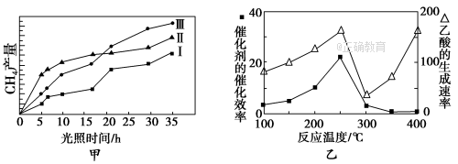
（4）以TiO₂/Cu₂Al₂O₄为催化剂，可以将CO₂和CH₄直接转化成乙酸。在不同温度下催化剂的催化效率与乙酸的生成速率的关系如图乙。
①乙酸的生成速率主要取决于温度影响的范围是___________。
②Cu₂Al₂O₄可溶于浓硝酸，写出有关的离子方程式：____________________。
18． (10分）利用化学原理可以对工厂排放的废水、废渣等进行有效检测与合理处理。某工厂对制革工业污泥中Cr（Ⅲ）的处理工艺流程如下。
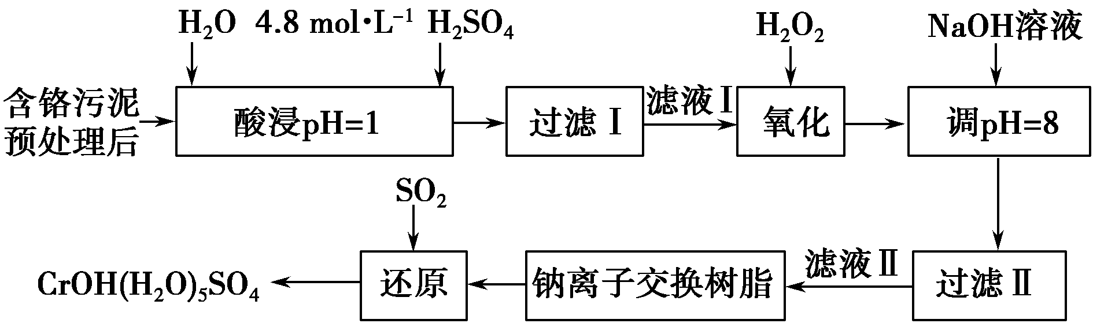
其中硫酸浸取液中的金属离子主要是Cr^{3＋}，其次是Fe^{3＋}、Al^{3＋}、Ca^{2＋}和Mg^{2＋}。
（1）酸浸时，为了提高浸取率可采取的措施有_____________________________________（答出两点）。
（2）H₂O₂的作用是将滤液Ⅰ中的Cr^{3＋}转化为Cr₂O₇^{2－}，写出此反应的离子方程式：_____________。
（3）常温下，部分阳离子以氢氧化物形式沉淀时溶液的pH如下：
阳离子 | Fe^{3＋} | Mg^{2＋} | Al^{3＋} | Cr^{3＋}
开始沉淀时的pH | 2.7 | － | － | －
沉淀完全时的pH | 3.7 | 11.1 | 8 | 9（>9溶解）
加入NaOH溶液使溶液呈碱性，Cr₂O₇^{2－}转化为CrO₄^{2－}。滤液Ⅱ中阳离子主要有________；但溶液的pH不能超过8，其理由是___________________________________________________________。
（4）写出上述流程中用SO₂进行还原时发生反应的化学方程式：_____________________________。
19．（15分） 正丁醛是一种化工原料。某实验小组利用如下装置合成正丁醛。
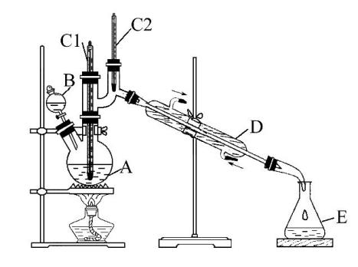
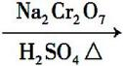
发生的反应如下：
CH₃CH₂CH₂CH₂OH CH₃CH₂CH₂CHO
反应物和产物的相关数据列表如下：
 | 沸点/℃ | 密度/（g·cm^{－3}） | 水中溶解性
正丁醇 | 117.2 | 0.810 9 | 微溶
正丁醛 | 75.7 | 0.801 7. | 微溶
实验步骤如下：
将6.0 g Na₂Cr₂O₇放入100 mL烧杯中，加30 mL水溶解，再缓慢加入5 mL浓硫酸，将所得溶液小心转移至B中。在A中加入4.0 g正丁醇和几粒沸石，加热。当有蒸汽出现时，开始滴加B中溶液。滴加过程中保持反应温度为90~95℃，在E中收集90℃以下的馏分。将馏出物倒入分液漏斗中，分去水层，有机层干燥后蒸馏，收集75~77℃馏分，产量1.8 g。
回答下列问题：
（1）反应温度应保持在90~95℃，其原因是 。
（2）该实验须加沸石，若加热后发现未加沸石，应采取的正确方法是 。
（3）上述装置图中，D仪器的名称是________ B仪器的名称是________。
（4）分液漏斗使用前必须进行的操作是 （填正确答案标号）。
a.润湿 b.检漏 c.干燥 d.标定
（5）将正丁醛粗产品置于分液漏斗中分水时，有机层在 层（填“上”或“下”）。
（6）实验中，能否将Na₂Cr₂O₇溶液加到浓硫酸中，说明理由 。
（7）本实验中，正丁醛的产率为 。（保留3位有效数字）
20．（15分）已知A是芳香烃，苯环上只有一个取代基，A完全加氢后分子中有两个甲基，E的分子式为C₉H₈O₂，能使溴的四氯化碳溶液褪色，其可以用来合成新型药物H，合成路线如图所示。请回答下列问题：
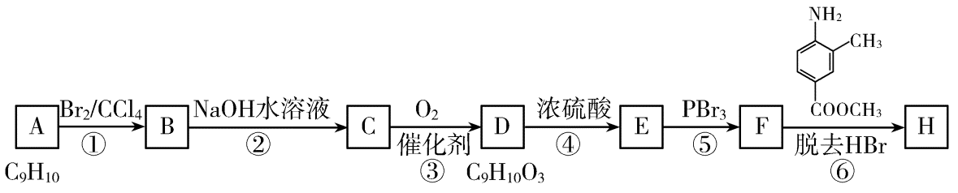
已知：
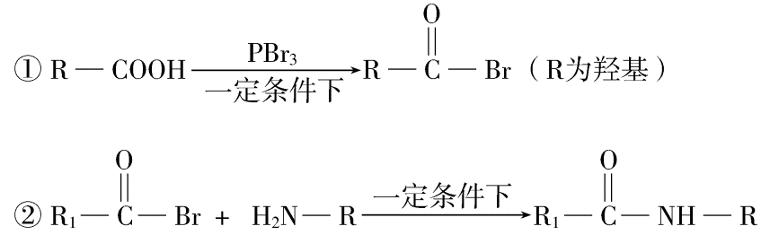
（1）写出有机物A的结构简式：____________。有机物D中存在的官能团名称为_____________。
（2）上述反应过程中属于取代反应的有________________（填序号）。
（3）有机物H在一定条件下可以聚合形成高分子，写出该聚合物的结构简式：________________。
（4）写出H在氢氧化钠催化作用下的水解方程式：_________________________。
（5）有机物E有多种同分异构体，写出符合下列条件的同分异构体的结构简式：_______________。
a．存在苯环且苯环上核磁共振氢谱只有2组峰值
b．与新制Cu(OH)₂悬浊液作用产生砖红色沉淀
c．加入FeCl₃溶液显色
（6）参照H的上述合成路线，设计一条由乙烯和NH₂—CH(CH₃)₂为起始原料制备医药中间体CH₃CONHCH(CH₃)₂的合成路线：_______________________________________________________
___________________________________________________________________（需注明反应条件）。

涟源一中2018届高三第二次月考试卷 化学答案
一、选择题（每小题3分，共48分）
1-16 BABDA,BACDD,ADCBC,C
二、非选择题（四题，共52分）
17 （每空2分，共12分）（1）Fe₂O₃（s）＋3CO（g）= 2Fe（s）＋3CO₂（g） ΔH＝-27.6kJ·mol^{－1}
（2）①〈； ②0.8<c≤1
（3）Ⅰ〈Ⅲ〈Ⅱ
（4）①300 ℃～400 ℃； ②Cu₂Al₂O₄＋12H＋＋2NO₃－= 2Cu^{2＋}＋2Al^{3＋}＋2NO₂↑＋6H₂O
18 （每空2分，共10分）
（1）升高反应温度、增大固体颗粒的表面积、加快搅拌速度等（答两点即可）
（2）2Cr^{3＋}＋3H₂O₂＋H₂O = Cr₂O₇^{2－}＋8H＋
（3）Na＋、Mg^{2＋}、Ca^{2＋} ；
pH超过8会使部分Al（OH）₃溶解生成AlO₂－，最终影响Cr（Ⅲ）的回收与再利用
（4）3SO₂＋2Na₂CrO₄＋12H₂O = 2CrOH(H₂O)₅SO₄↓＋Na₂SO₄＋2NaOH
19 （15分）
（1）既可保证正丁醛及时蒸出，又可尽量避免其被进一步氧化（2分）
（2）冷却后补加（2分）
（3）直形冷凝管（1分）；分液漏斗（1分）
（4）b（2分）
（5）上（2分）
（6） 不能,易迸溅（2分）
（7）46.3%（3分）（保留3位有效数字）
20 （15分，每空2分，最后一问3分）
（1）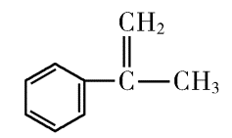 羟基、羧基
（2）②⑤⑥
（3）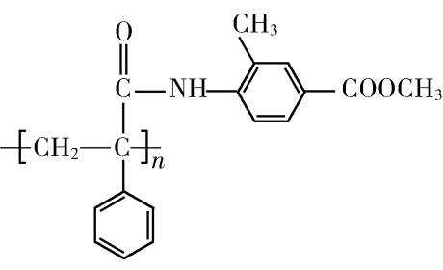
（4）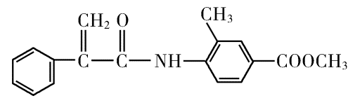+2NaOH→CH₃OH+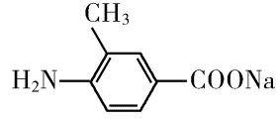+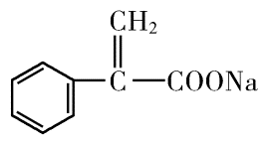
（5）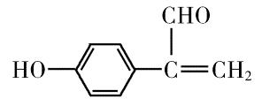、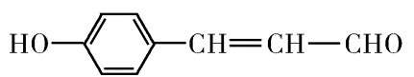
（6）
